**ESCUELA NORMAL DE EDUCACIÓN PREESCOLAR DEL ESTADO DE COAHUILA**



Nombre del estudiante normalista: Karla Elena Calzoncit Rodríguez.

Grado: Cuarto semestre. Sección: “B” Número de Lista: 04.

Institución de Práctica: Jardín de niños Europa.

Clave: 05DJN0286W Zona Escolar: 122 Grado en el que realiza su práctica: Mixto 2° y 3° “A”.

Nombre del Profesor(a) Titular: Silvia María Ramos López.

Total de alumnos: 32 Niños: 11 Niñas: 21

Periodo de Práctica: Del 17 al 21 de Junio del 2021.

**Cronograma Semanal:** Escribir el nombre de las actividades

|  |  |  |  |  |  |
| --- | --- | --- | --- | --- | --- |
| **HORA** | **LUNES** | **MARTES** | **MIERCOLES** | **JUEVES** | **VIERNES** |
|  |  | -Junio del 2021  “¿Dónde vivien? |  | -Junio del 2021.  “Juegos de figuras” | - |
|  |  |  |  |  |  |
|  |  |  |  |  |  |
|  |  |  |  |  |  |
|  |  |  |  |  |  |
|  |  |  |  |  |  |

|  |  |  |
| --- | --- | --- |
| **Campo de Formación Académica**   * Exploración y comprensión del mundo natural y social | Organizador Curricular 1 | Aprendizaje esperado |
| Mundo natural. | Describe y explica las características comunes que identifica entre seres vivos y elementos que observa en la naturaleza. |
| Organizador Curricular 2 |
| Exploración de la naturaleza |
|  |

|  |  |  |
| --- | --- | --- |
| **Campo de Formación Académica**   * Pensamiento matemático. | Organizador Curricular 1 | Aprendizaje esperado |
| Participación social. | Reproduce modelos con formas, figuras y cuerpos geométricos. |
| Organizador Curricular 2 |
| Producción e interpretación de textos para realizar trámites y gestionar servicios. |
|  |

|  |  |  |  |  |
| --- | --- | --- | --- | --- |
| **Actividad/consignas** | **Aprendizaje esperado** | **Organización** | **Recursos** | **Día/tiempo** |
| **Inicio:**  El alumno:   * Responde las preguntas ¿saben que es un hábitat?, ¿Qué tipo de habitas conoce?, ¿que hay en esas habitas mencionadas?, ¿por qué es importante para lo animalitos?, observan la presentación en donde se les explica que habitas existen y sus características.   **Desarrollo:**   * Identifican, colorea y une los animales que corresponden a él habitad presentada.   **Cierre:**   * Realiza en un plato de cartón o cartulina la figura de un pez con la forma de su mano, caracterizando el fondo con el habitad del animalito. * Explica y muestra su trabajo argumentando las características de esta habitad. | . Describe y explica las características comunes que identifica entre seres vivos y elementos que observa en la naturaleza. | Grupal e individual. | * Hoja de trabajo. * Acuarelas. * Cartulina o plato de cartón. * Pincel.   16 ideas de Dia del animal | dia del animal, manualidades, manualidades  para niños | Día:  Martes 15 de Junio del 2021.  Tiempo:  30-35 minutos. |

|  |
| --- |
| **Observaciones:** |

**___________________________ ________________________**

**Firma del estudiante normalista Firma del profesor titular**

**_____________________________**

**Firma del docente de la normal**

**Trayecto formativo de Práctica profesional**

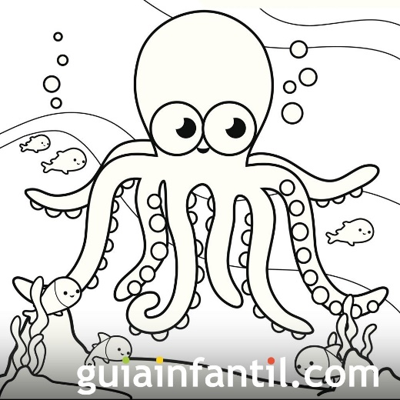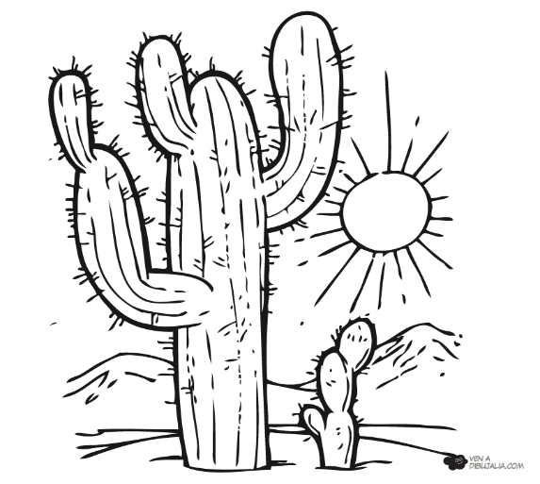

**Anexo 1**

**Nombre: ______________________________________________________ Fecha: _____________**

1. **identifica, colorea y une los animales con su habitad.**

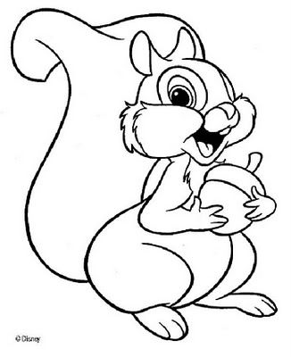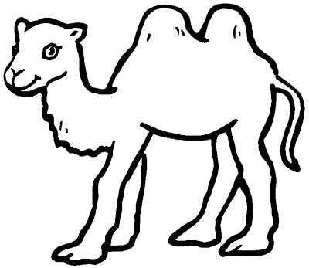****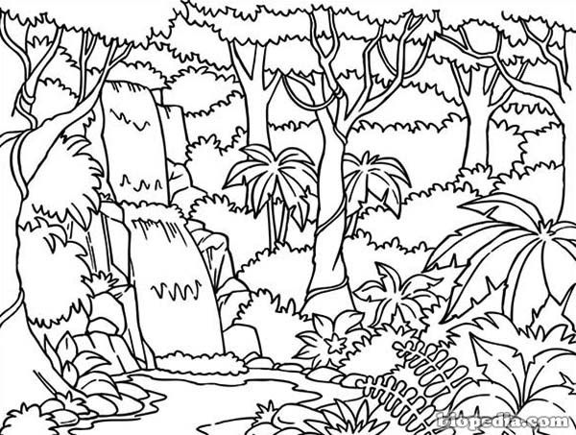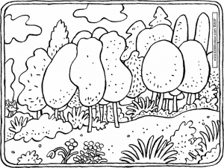

**Lista de cotejo para evaluación.**

|  |  |  |  |  |
| --- | --- | --- | --- | --- |
| **Indicadores** | **Si** | **No** | **En proceso** | **Comentarios** |
|  |  |  |  |  |
| **Indicadores** | **Si** | **No** | **En proceso** | **Comentarios** |
| Participa activamente en clase. |  |  |  |  |
| Ubica los animales con su habitad |  |  |  |  |
| Reconoce las características de cada habitad |  |  |  |  |
| Formula preguntas sobre lo explicado. |  |  |  |  |
| Expresa sus ideas acerca del tema. |  |  |  |  |
| Reflexiona sobre el tema visto. |  |  |  |  |
| Establece un orden correcto al momento de realizar su actividad. |  |  |  |  |
| Explica el porque de los resultados de su actividad. |  |  |  |  |

|  |  |  |  |  |
| --- | --- | --- | --- | --- |
| **Actividad/consignas** | **Aprendizaje esperado** | **Organización** | **Recursos** | **Día/tiempo** |
| **¿En dónde va?**  **Inicio:**  El alumno:  Responde las preguntas sobre sus ideas previas, ¿Qué son las figuras geométricas? ¿Cuáles conocen? ¿en donde las podemos observar?, ¿Por qué son importantes?, después observa la presentación en donde se explica que figuras existen.  **Desarrollo:**   * Colorea la casa de acuerdo a las figuras que la conforman; triangulo verde, circulo amarillo, cuadrado naranja, rectángulo rojo, ovalo azul, rombo rosa, cubo gris, cilindró café, para reconocer cada una de ellas.   **Cierre:**   * Realiza y forma cada una de las figuras que se le piden con los abatelenguas o palitos de madera, así como con la plastilina. | Reproduce modelos con formas, figuras y cuerpos geométricos. | Grupal e individual. | **-**Hoja de trabajo.  -Colores.  -Abatelenguas o palitos de madera.  30 Actividades para enseñar las figuras geométricas. - Educahogar.net -  Educahogar.net-Plastilina | Día:  Jueves 17 de junio del 2021.  Tiempo:  30-35 minutos. |

|  |
| --- |
| **Observaciones:** |

**___________________________ ________________________**

**Firma del estudiante normalista Firma del profesor titular**

**_____________________________**

**Firma del docente de la normal**

**Trayecto formativo de Práctica profesional**

**Anexo 1. Colorea de acuerdo a el color asignado a cada figura geométrica.**

Nombre:_____________________________________________________________________ fecha:_________________

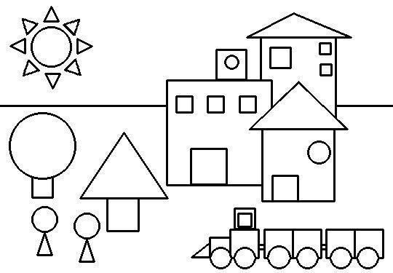

v

**Amarillo**

**Verde.**

**Naranja.**

Anexo 2

1-Colorea de color rojo.

2-Recorta y pega en un palito de madera.

Anexo 2

|  |  |  |  |  |  |  |  |  |
| --- | --- | --- | --- | --- | --- | --- | --- | --- |
| **Indicadores** | | **Si** | | **No** | | **En proceso.** | | **Observaciones** |
| Participa activamente en clase.  **Rojo** | |  | |  | |  | |  |
| Siguió las indicaciones correctamente. | |  | |  | |  | |  |
| **Lista de cotejo para evaluación** |  | |  | |  | |
| **Indicadores** | | **Si**  **Lista de cotejo** | | **No** | | **En proceso** | | **Comentarios.** |
| 1. Participa activamente en su clase. | |  | |  | |  | |  |
| 1. Identifica las figuras geométricas en situaciones de la vida cotidiana. | |  | |  | |  | |  |
| 1. Reconoce las características de las figuras geométricas. | |  | |  | |  | |  |
| 1. Colorea correctamente según las instrucciones. | |  | |  | |  | |  |
| 1. Forma cada una de las figuras con su material. | |  | |  | |  | |  |
| 1. Formula preguntas sobre lo explicado. | |  | |  | |  | |  |
| 1. Expresa sus ideas acerca del tema. | |  | |  | |  | |  |
| 1. Reflexiona sobre el tema visto. | |  | |  | |  | |  |
| 1. Comparte las ideas y aprendizajes que obtuvo en la sesión | |  | |  | |  | |  |

LISTA DE COTEJO PARA EVALUAR LA SECUENCIA DIDÁCTICA

**Secuencia didáctica**

|  |  |  |  |
| --- | --- | --- | --- |
| **INDICADOR** | **SI** | **NO** | **OBSERVACIONES** |
| Se mencionan los datos de identificación |  |  |  |
| Se mencionan los 3 momentos: el inicio, desarrollo y cierre |  |  |  |
| Describe las actividades |  |  |  |
| Incluye la organización |  |  |  |
| Especifica las consignas |  |  |  |
| La redacción está en presente |  |  |  |
| La redacción inicia con un verbo |  |  |  |
| En el momento del cierre incluye los instrumentos de evaluación que utilizará |  |  |  |
| Especifica los recursos a utilizar |  |  |  |
| Especifica el día que se realizará la actividad |  |  |  |
| Menciona el aprendizaje esperado |  |  |  |
| Tiene relación la actividad con el aprendizaje esperado |  |  |  |

|  |  |  |  |
| --- | --- | --- | --- |
| **INDICADOR** | **SI** | **NO** | **OBSERVACIONES** |
| Existe congruencia en la actividad y el aprendizaje esperado |  |  |  |
| Existe congruencia la actividad con el nivel conceptual de grado |  |  |  |
| Se identifica la estrategia de enseñanza |  |  |  |
| Incluye un apartado de adecuaciones curriculares |  |  | No aplica |
| Incluye un apartado de observaciones |  |  |  |

|  |
| --- |
| **Adecuaciones Curriculares:**  **NO APLICA** |

|  |
| --- |
| **Observaciones:** |

**___________________________ Karla Elana Calzoncit R**

**Firma del estudiante normalista Firma del profesor titular**

**_____________________________**

**Firma del docente de la normal**

**Trayecto formativo de Práctica profesional**